temat : Zastosowanie modelu YOLO w problemie wykrywania obiektów (ang. object detection)

W projekcie powinno się znajdować:
- wprowadzenie teoretyczne (matematyczne) do stosowanego modelu Sztucznej Inteligencji
- opis (analiza eksploracyjna) danych wejściowych i ich analiza statystyczna/wizualizacja
- w razie konieczności normalizacja lub standaryzacja danych
- badania symulacyjne stosowanego modelu Sztucznej Inteligencji
- ocena jakości uzyskanego narzędzia stosując odpowiednie metryki i walidację krzyżową
- analiza zmiany jakoś modelu względem parametrów

1. Wprowadzenie teoretyczne i matematyczne do modelu YOLO

1.1 Problemy detekcji obiektów i rola Sieci Konwolucyjnych
Problem detekcji obiektów stanowi jedno z fundamentalnych zagadnień w dziedzinie widzenia komputerowego. W odróżnieniu od klasyfikacji obrazu, której celem jest przypisanie jednej etykiety do całego obrazu, detekcja obiektów wymaga jednoczesnego rozwiązania dwóch problemów: klasyfikacji („Co to jest?”) i lokalizacji („Gdzie to się znajduje?”)

1.1.1 Fundament technologiczny: Konwolucyjne Sieci Neuronowe (CNN)
Współczesne systemy detekcji, w tym modele YOLO, opierają się na architekturze Konwolucyjnych Sieci Neuronowych (CNN – Convolutional Neural Network). W przeciwieństwie do klasycznych sieci typu MLP (Multi-Layer Perceptron), które traktują obraz jako spłaszczony wektor pikseli, sieci CNN zachowują przestrzeną strukturę danych wejściowych.
Jak zauważył Ian Goodfellow w swojej fundamentalnej pracy Deep Learning:
„Sieci konwolucyjne to po prostu sieci neuronowe, które wykorzystują splot (konwulację) w miejsce ogólnego mnożenia macierzy w co najmniej jednej z ich warstw.”
Matematycznie operacja splotu dyskretnego dla dwuwymiarowego obrazu I oraz filtra (jądra) K o wymiarach m x n jest definiowana jako:
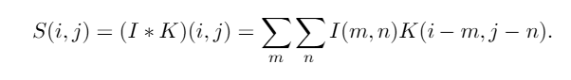
Gdzie:
- S(i, j) – (ang. Source/Signal) – wartość piksela na wyjściowej mapie cech w punkcie o współrzędnych (i, j).
- I – (ang. Input) - obraz wejściowy lub mapa cech z poprzedniej warstwy.
- K – (ang. Kernel) – jądro splotu. Jest to mała macierz, której wagi są uczone przez sieć w procesie treningu. Wykrywa ona wzorce (krawędzie, kształty)
- i, j – współrzędne piksela w obrazie wyjściowym, dla którego obliczamy wartość
- m, n – zmienne iteracyjne sumowania, które pozwalają przesuwać się po wymiarach jądra splotu K. Oznaczają one przesunięcie względem aktualnego punktu (i, j)
- * - operator splotu(konwolucji).
Kluczową cechą CNN jest ich zdolność do automatycznej ekstrakcji cech. W tradycyjnym przetwarzaniu obrazów inżynierowie musieli ręcznie projektować algorytmy wykrywające krawędzie czy tekstury (np. algorytm Sobela czy deskryptor SIFT). Sieci CNN uczą się tych filtrów samodzielnie w procesie propagacji wstecznej.

Architektura CNN składa się zazwyczaj z naprzemiennych bloków:
- Warstwy Konolucyjne: Wykrywają lokalne wzorce (krawędzie w pierwszych warstwach, kształty i obiekty w głębszych warstwach). Francois Chollet określa to jako „hierarchię reprezentacji wizualnych”,
- Warstwa Pooling (Łączące): Najczęściej Max Pooling. Służą do redukcji wymiarowości danych (downsampling) oraz wprowadzają niezmienniczość na małe przesunięcia obiektu(ang. tranlation invariance).
- Warstwy Fully Connected: W klasycznych architekturach znajdują się na końcu sieci i pełnią rolę klasyfikatora, agregując cechy zebrane przez wcześniejsze warstwy.

1.1.2 Podejście oparte na regionach
Zanim wprowadzono model YOLO, dominującym paradygmatem w detekcji obiektów było podejście – Region-based Approach. Reprezentantem tej grupy jest rodzina modeli R-CNN (Region-based Convolutional Neural Networks).
Proces ten, opisany przez Girshicka, składał się z wielu niezależnych etapów:
- Generowanie propozycji: Algorytm generował tysiące potencjalnych fragmentów obrazu, w których mógł znajdować się obiekt.
- Ekstrakcja cech: Każdy z tych fragmentów był skalowany i przepuszczany przez sieć CNN w celu wyodrębnienia wektora cech.
- Klasyfikacja: Support Vector Machine (SVM) klasyfikowała, co znajduję się w danym regionie.
- Regresja ramki: Osobny model poprawiał współrzędne ramki.
Główną wadą tego podejścia była jego złożoność obliczeniowa. Konieczność wielokrotnego uruchamiania sieci CNN dla tysięcy wycinków tego samego obrazu sprawiała, że detekcja w czasie rzeczywistym była niemożliwa na standardowym sprzęcie. Jak zauważa Aurelien Geron:
„Złożoność ta wynikała z faktu, że detekcja była traktowana jako problem klasyfikacji wielokrotnej, a nie jako spójny problem regresji.”
To właśnie ta obserwacja doprowadziła do powstania architektur jednostopniowych, takich jak YOLO.

1.2 Architektura sieci i dyskretyzacji przestrzeni obrazu
Fundamentem działania modelu YOLO (w wersji v1) jest odejście od analizy „przesuwanym oknem” na rzecz jednorazowej analizy całego obrazu. Jest to możliwe dzięki specyficznej metodzie dyskretyzacji przestrzeni wejściowej.

1.2.1 Podział na siatkę (Grid System)
Obraz wejściowy X o wymiarach W_img x H_img zostaje podzielony na siatkę S x S komórek. W oryginalnej architekturze Josepha Redmona, przyjęto parametr S = 7.
Mechanizm detekcji opiera się na koncepcji odpowiedzialności komórki. Jeżeli środek rzeczywistego obiektu (ang. Ground Truth) o współrzędnych (x_c, y_c) wpada do wnętrza komórki siatki o indeksach (i, j), to ta konkretna komórka jest odpowiedzialna za jego wykrycie.
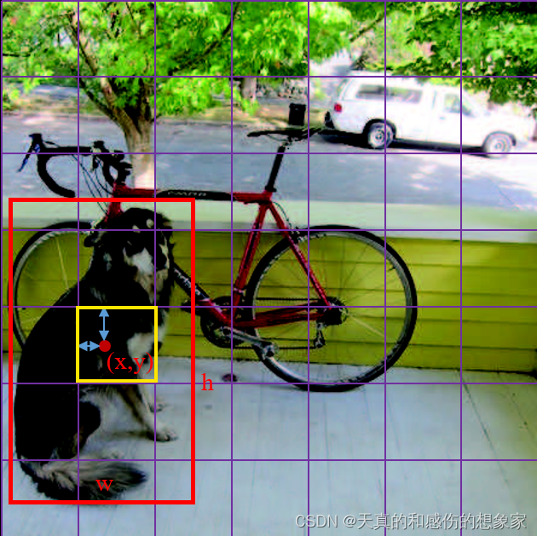
Jest to istotne ograniczenie architektury YOLO v1: jedna komórka może wykryć tylko jeden obiekt. Oznacza to, że w przypadku wystąpienia dwóch obiektów, których środki leżą w tej samej komórce, model napotka trudność tzw. „Problem bliskich obiektów” (Crowding problem).

1.2.2 Struktura tensora wyjściowego
W wyniku przejścia obrazu przez warstwy konwolucyjne i w pełni połączone, sieć zwraca tensor wyjściowy. W przeciwieństwie do zadań klasyfikacji, gdzie wyjściem jest wektor prawdopodobieństwa, tutaj wyjściem jest trójwymiarowa struktura przestrzenna.
Dla siatki S = 7, liczby ramek na komórkę B = 2 oraz liczby klas C = 20, tensor ma wymiar:
Każdy wektor głębokości (o długości 30) w pozycji (i, j) tensora zawiera:
- Prawdopodobieństwa klas – P(Class_c | Object) – jest to pierwsze 20 wartości, które określają czym jest obiekt, zakładając, że on tam istnieje.
- Parametry ramki 1 – (x, y, width, height, conf) – 5 wartości opisujących pierwsze przybliżenie położenia.
- Parametry ramki 2 – (x, y, width, height, conf) – 5 wartości opisujących drugie przybliżenie położenia.

1.2.3 Transformacja współrzędnych
Kluczowym aspektem implementacyjnym jest przeliczenie współrzędnych środka obiektu z układu globalnego (cały obraz) na układ lokalny (konkretna komórka). Jest to niezbędne dla stabilności uczenia.
Niech (x, y) będą znormalizowanymi współrzędnymi globalnymi obiektu (wartości 0…1).
Krok 1: Identyfikacja indeksu komórki - Należy wyznaczyć, w którym wierszu (i) i kolumnie (j) siatki znajduję się obiekt.
j = floor(x * S) i = floor(y * S)
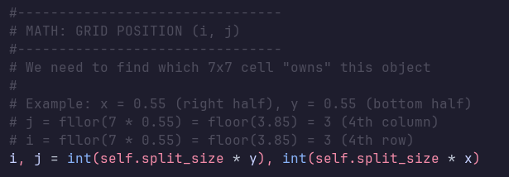

Krok 2: Obliczanie współrzędnych lokalnych – Sieć ma przewidywać przesunięcie środka obiektu względem lewego górnego rogu komórki, w której się on znajduje.
x_cell = (x * S) – j y_cell = (y * S) – i
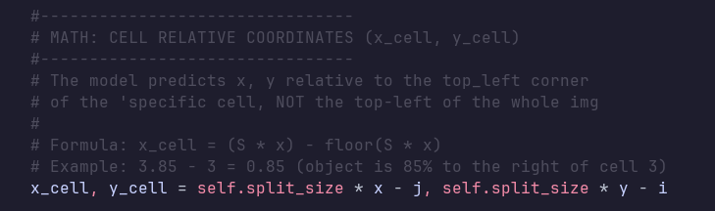
* wartości te zawsze mieszczą się w przedziale [0, 1)
Krok 3: Skalowanie wymiarów ramki – Szerokość i wysokość są skalowane względem wielkości komórki siatki, co pozwala sieci łatwiej uczyć się proporcji obiektów względem siatki.
w_cell = w * S h_cell = h * S
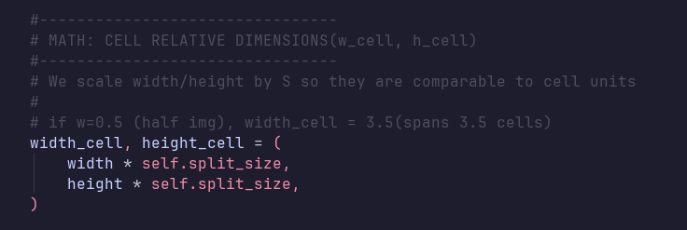

1.2.4 Kodowanie tensora uczącego (Ground Truth)
Ostatnim etapem przygotowania danych jest wpisanie obliczonych wartości do macierzy Target (tensora docelowego). Zgodnie z teorią YOLO, jeśli w komórce (i, j) znajduje się obiekt, ustawiamy wskaźnik obecności obiektu na 1.
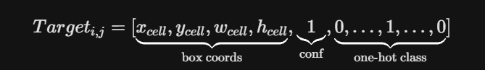
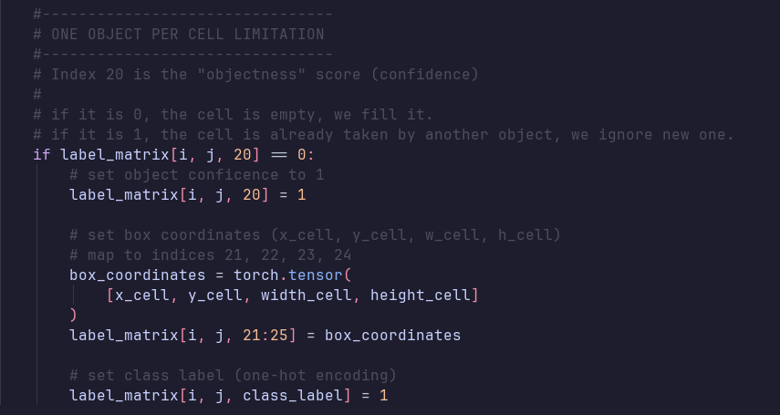
Takie podejście do implementacji zapewnia, że model optymalizuje parametry lokalne, co znacznie przyspiesza zbieżność algorytmu w porównaniu do prób bezpośredniej regresji współrzędnych globalnych.

1.3 Matematyczna definicja funkcji straty
Główną częścią uczenia modelu YOLO jest złożona funkcja kosztu (ang. Loss Function), która musi jednocześnie optymalizować błędy lokalizacji ramki, pewności detekcji oraz klasyfikacji. W przeciwieństwie do wielu współczesnych detektorów używających entropii krzyżowej, YOLO opiera się w całości na Sumie Błędów Kwadratowych (SSE – Sum Squared Error). Wybór ten podyktowany jest łatwością optymalizacji, choć wymaga wprowadzenia wag ważących, aby zrównoważyć poszczególne składowe błędu.
Implementacja funkcji straty znajduję się w klasie YoloLoss w pliku loss.py i realizuje poniższy model matematyczny.

1.3.1 Ważenie składowych funkcji kosztu
Ponieważ większość komórek na obrazie nie zawiera żadnego obiektu (stanowi tło), błąd wynikający z „braku obiektu” mógłby zdominować gradienty, uniemożliwiając zbieżność modelu. Aby temu zapobiec, oraz aby nadać priorytet precyzji lokalizacji, wprowadzono dwa hiperparametry lambda.
Lambda_coord = 5 # wysoka waga dla błędu współrzędnych (priorytet lokalizacji)
Lambda_noobj = 0.5 # niska waga dla błędu pewności tła (tłumienie tła)
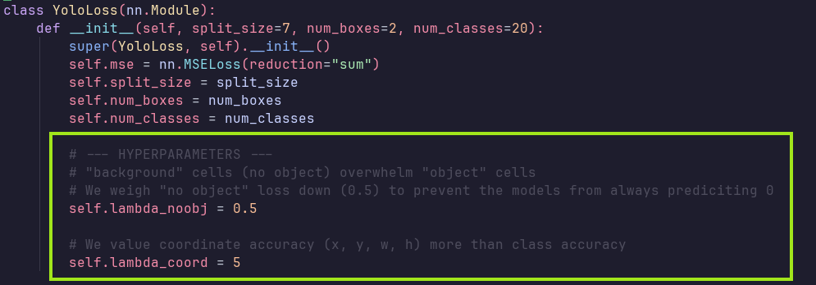

1.3.2 Wybór ramki odpowiedzialnej (IoU)
Dla każdej komórki siatki sieć przewiduje B = 2 ramki. Jednakże, w procesie uczenia tylko jedna z nich powinna być „karana” za błąd współrzędnych – ta, która najlepiej pasuje do rzeczywistego obiektu.
Identyfikator:
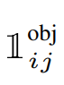
przyjmuję wartość 1, gdy j-ta ramka w komórce i posiada najwyższy współczynnik Intersection over Union (IoU) z ramką Ground Truth.
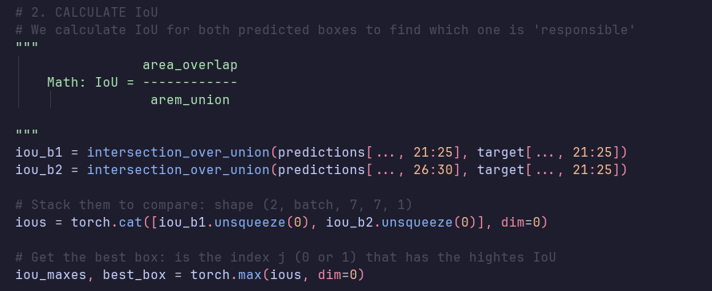

1.3.3 Składowa 1: Błąd Lokalizacji (Coordinate Loss)
Jest to suma kwadratów różnic między przewidywanymi a rzeczywistymi współrzędnymi środka (x, y) oraz pierwiastkami wymiarów (sqrt(w), sqrt(h))
Wzór matematyczny:
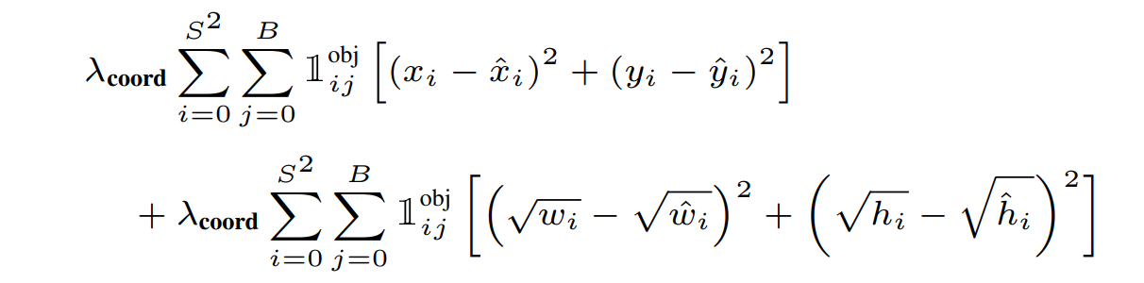
Zastosowanie pierwiastka kwadratowego dla szerokości i wysokości ma na celu zmniejszenie kary dla błędów w dużych ramkach względem małych ramek (np. błąd w postaci 5 pikseli jest mniej istotny dla dużego obiektu niż dla małego)
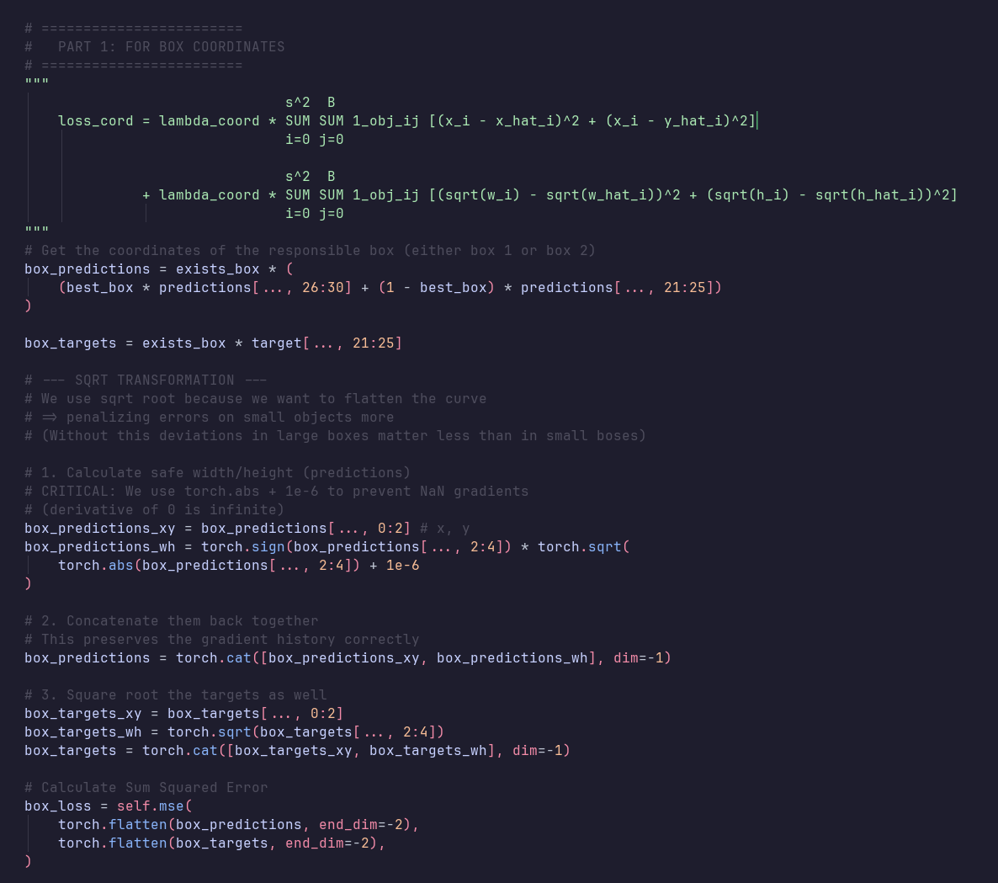

1.3.4 Składowa 2: Błąd Pewności (Confidence Loss)
Model uczy się przewidywać wartość C (Confidence Score). Jeśli w komórce jest obiekt, C powinno dążyć do 1 (lub wartości IoU). Jeśli obiektu nie ma, C powinno dążyć do 0.
Wzór matematyczny:
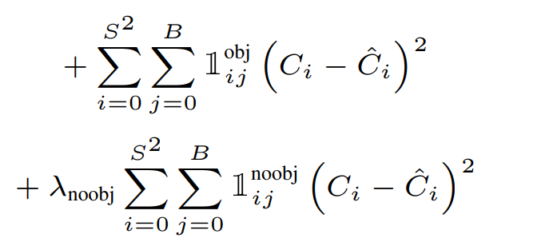
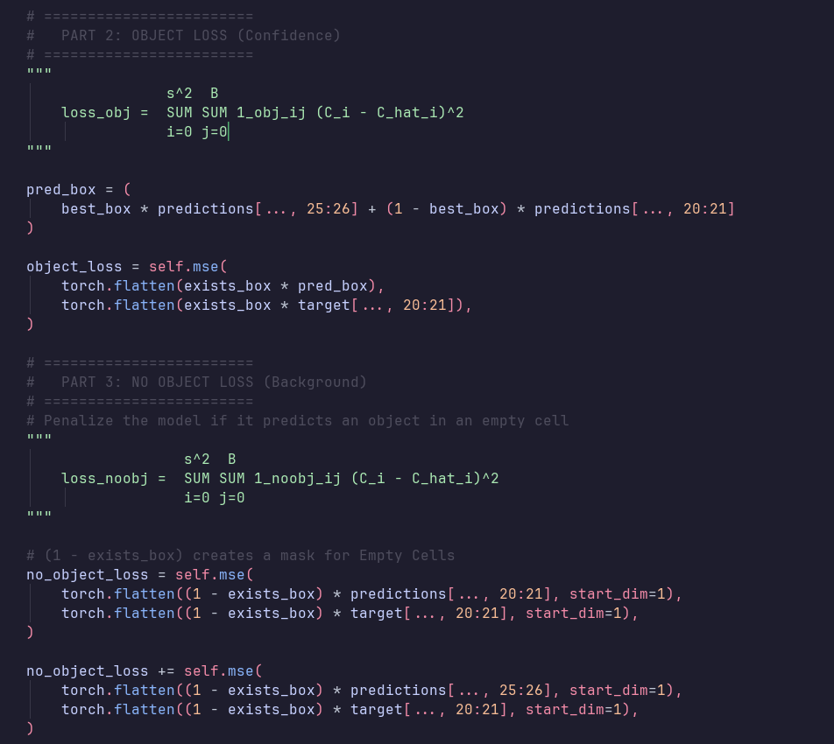

1.3.5 Składowa 3: Błąd klasyfikacji (Classification Loss)
Jeśli w komórce znajduję się obiekt, sieć jest karana za błędne predykcje prawdopodobieństw klas.
Wzór matematyczny:
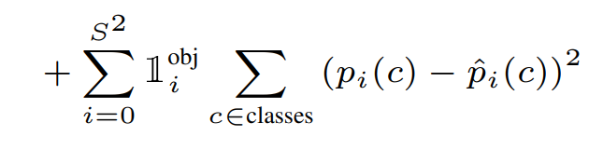
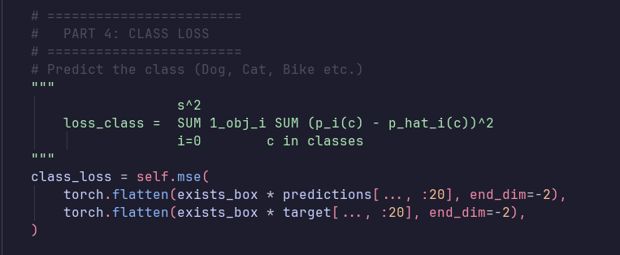

1.3.6 Całkowita funkcja straty
Ostatecznie wartość straty, która jest poddawana propagacji wstecznej w metodzie loss.backward() w pętli treningowej, jest ważoną sumą powyższych składników.
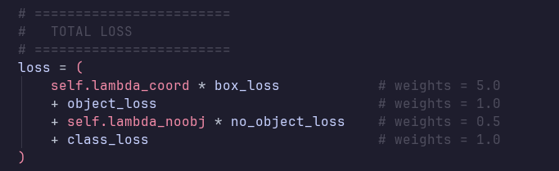

1.4 Metryki oceny jakości detekcji i algorytmy post-processingu
W zadaniach detekcji obiektów proste metryki trafności, takie jak np. w klasyfikacji, nie są wystarczające ze względu na niezbalansowanie klas (dominacja tła nad obiektami) oraz konieczność oceny precyzji geometrycznej ramki. W projekcie zastosowano standardowe metryki dla zbioru PASCAL VOC: Intersection over Union (IoU) oraz Mean Average Precision (mAP), zaimplementowane w module utils.py.

1.4.1 Intersection over Union (IoU)
IoU, zwane też indeksem Jaccarda, jest fundamentalną miarą określającą stopień nakładania się dwóch obszarów: ramki przewidywanej(A) oraz ramki wzorcowej(B):
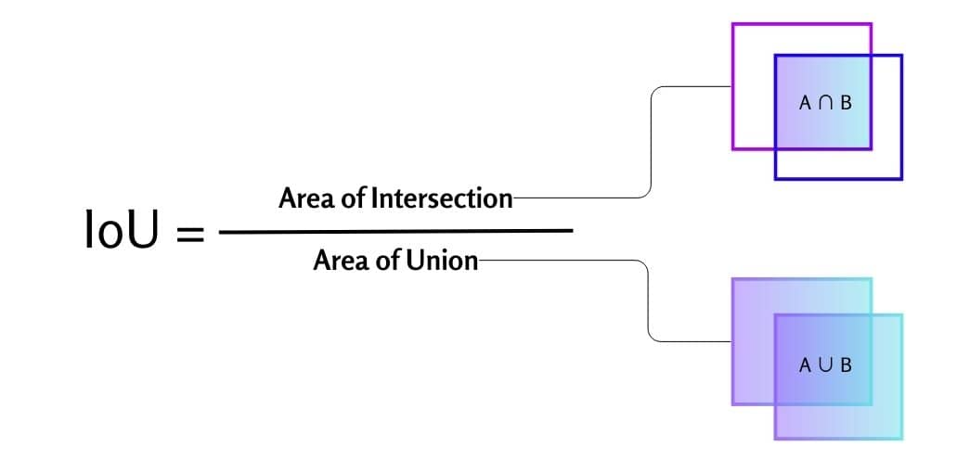
Wartość IoU mieści się w przedziale [0, 1], gdzie 1 oznacza idealne pokrycie, W projekcie IoU pełni dwie funkcje:
- Podczas treningu: Decyduję, która ramka jest odpowiedzialna za obiekt.
- Podczas walidacji: Pozwala zaklasyfikować predykcję jako Prawdziwą Pozytywną (True Positive), jeśli IoU > próg (np.: 0.5)

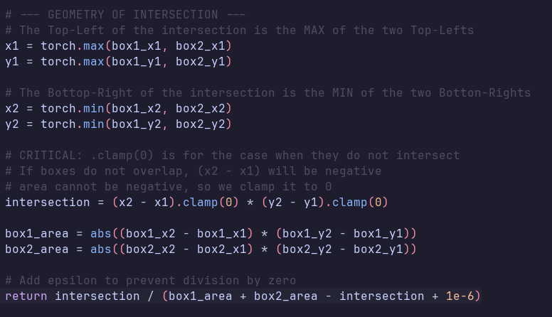

1.4.2 Non-Max Suppression (NMS)
Model YOLO często generuje wiele ramek dla tego samego obiektu (z różnym prawdopodobieństwem). Aby otrzymać ostateczny wynik, stosuje się algorytm tłumienia niemaksymalnego (NMS).
Algorytm:
- Odrzuć ramki z pewnością poniżej progu detekcji.
- Wybierz ramkę z najwyższym prawdopodobieństwem.
- Usuń wszystkie pozostałe ramki, które mają z nią wysokie IoU, zakładając, że dotyczą tego samego obiektu.
- Powtarzaj kroki 2-3 do wyczerpania listy.
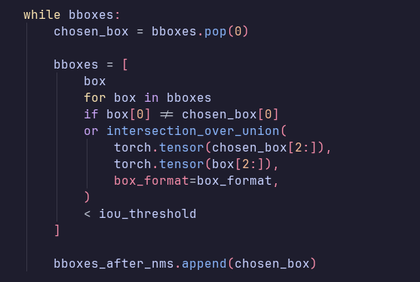

1.4.3 Mean Average Precision (mAP)
Jest to standard oceny detektorów. mAP to średnia wartość AP (ang. Average Precision) obliczona dla wszystkich klas C.
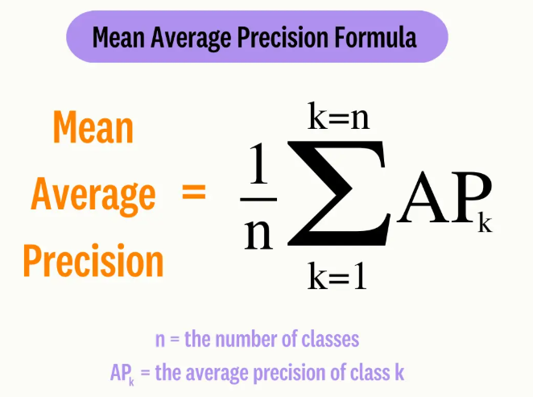
Aby obliczyć AP dla danej klasy, analizuje się krzywą Precyzji-Czułości (Precision-Recall Curve).
- Precision: Jaki procent wykrytych obiektów poprawny?
- Recall: Jaki procent wszystkich istniejących obiektów został wykryty?
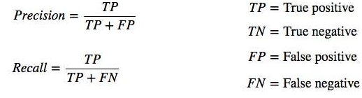
Average Precision (AP) jest polem pod wykresem krzywej Precision-Recall p(r):
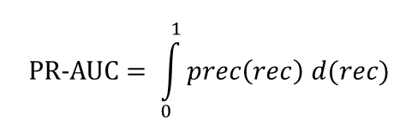
Podczas obliczeń komputerowych całkę tę przybliża się sumowaniem numerycznym (np. metoda trapezów).
